**《数字图象处理》综合作业3**

最晚提交时间：2022年1月9日23:59:59。**注意：由于期末成绩提交的截止日期临近，本次综合作业务必按时提交。晚交计0分。**

需要提交的文件包括：

* MATLAB程序文件
* 图像数据
* 必要的实验报告（Word或者PDF格式）

请你设计算法，对源图像进行某风格变换和某空间变换，迁移到模板图像中。例如，将图1的源图像转换为三种不同风格后，嵌入图2的模板图像中，得到图3的替换图。

具体要求：

* 可任选一幅或者多幅自己感兴趣的图像作为源图像；
* 请选择至少三种不同类型的模板图像进行实验，至少一个模板应存在弹性变换（如图4中弯曲的杂志封面），至少一个模板应存在遮挡（例如图2模板图像1中的两个行人）；可浏览<https://photofunia.com/>寻找模板的灵感。
* 请使用高分辨率的源图像和模板图像（高和宽均大于1000像素）。

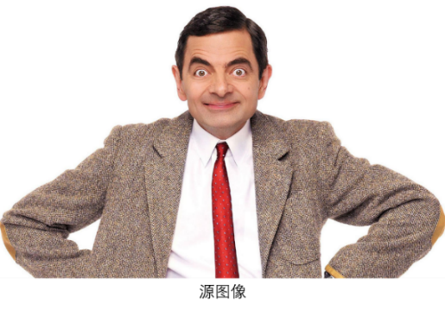

图1 源图像

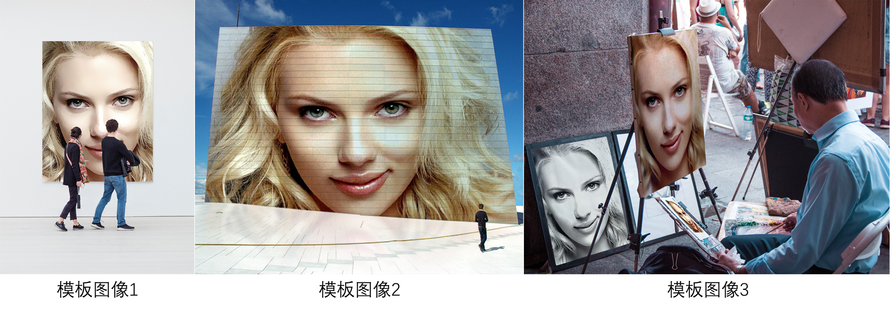

图2 模板图像

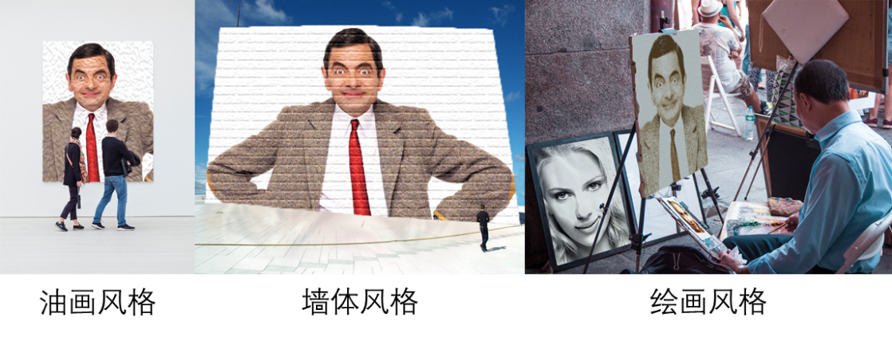

图3 替换后的图像

提示：一种可供参考的工作流程包括，对模板图像的目标区域进行标注（例如标注四边形的4个顶点，或者弹性变形目标的多个点），自动或者交互式分割出目标区域可能存在的遮挡物体，对源图像进行合适的风格变换和空间变换（包括刚体变换和弹性变换等），最后两者结合得到效果图。当然，你也可以像photofunia那样，提前针对每幅模板图像预先写好所有的处理函数（包括蒙版mask、风格迁移、空间变换等），输入任意要替换的图像，完成图像替换的功能。

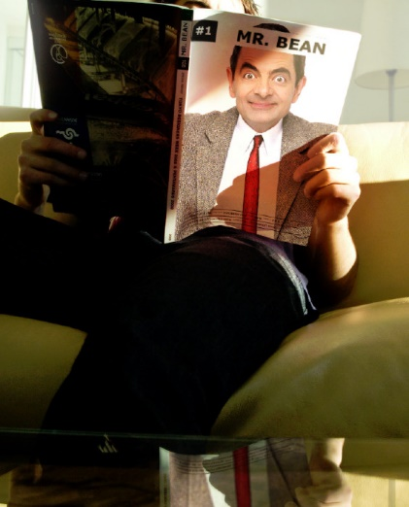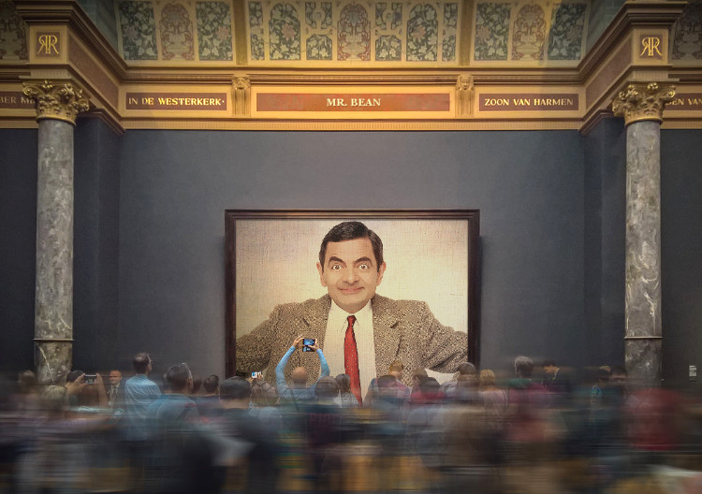

图4 photofunia的其他样例

本次作业考察语义分割、图像变形、风格变换、匹配和配准等知识点。本次大作业可发挥空间大，除基础效果分外，没有严格的知识点给分标准。助教将综合考虑作业的难度、创意、完成质量、实验报告质量，计算分数。希望看到大家源源不断的创造力和改善效果的能力。祝大家最后一次综合作业完成愉快，收获满满！